1.安装python环境
2.关闭防火墙，或者设置入站规则
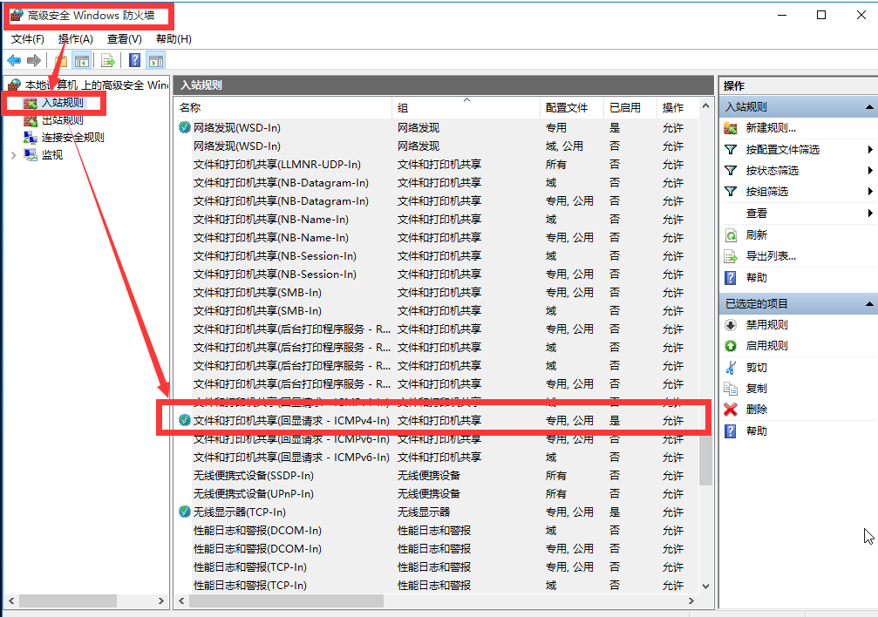

Vscode安装
- 中文包
- Python

